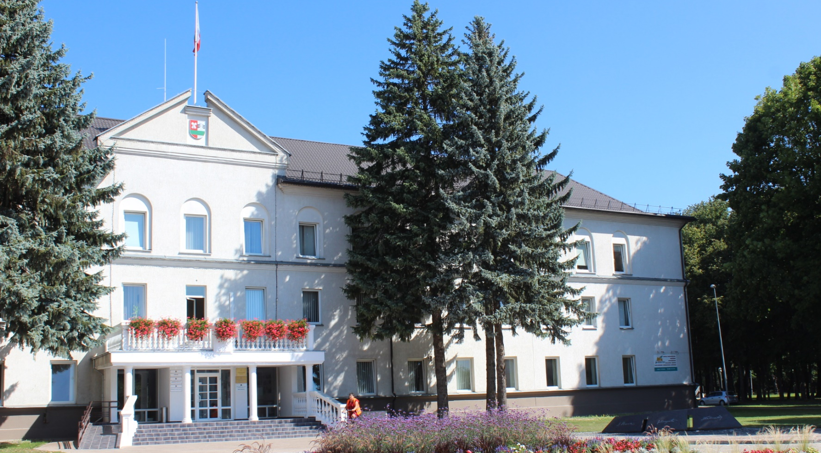
PRITARTA
Šakių rajono savivaldybės tarybos
2020 m. vasario 21 d. sprendimu Nr. T-79


ŠAKIŲ RAJONO SAVIVALDYBĖS TARYBOS IR MERO
2019 METŲ VEIKLOS ATASKAITA

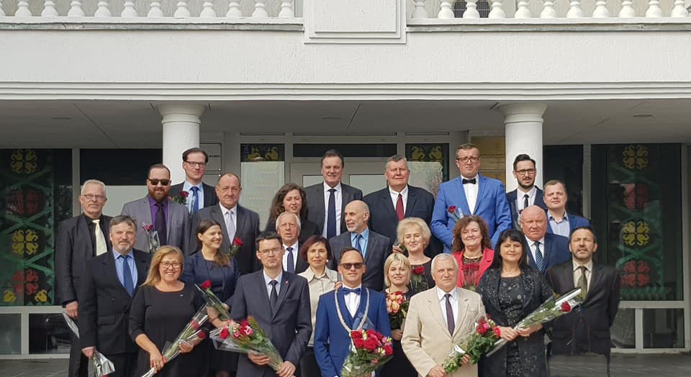

TURINYS

Savivaldybės mero žodis .................................................................................................... 3
1. SAVIVALDYBĖS TARYBA ........................................................................................................ 7
1.1. Savivaldybės tarybos veikla ........................................................................................................ 7
2. Frakcijos ................................................................................................................................... 9
3. KomitetAI ................................................................................................................................ 10
4. Komisijų, tarybų, darbo grupių veikla ................................................................. 14
5. Savivaldybės mero veikla ........................................................................................... 18
5.1. Atstovavimas savivaldybei ........................................................................................................ 19
5.2. Įvairios aktualijos ...................................................................................................................... 23
6. Vyriausybės atstovo kreipimaisi ............................................................................. 27
7. Savivaldybės biudžetas ................................................................................................ 28
8. ADMINISTRACINĖS NAŠTOS MAŽINIMAS ......................................................................... 29

SAVIVALDYBĖS MERO ŽODIS

Prabėgus pirmiesiems šios kadencijos bendro darbo metams, vadovaudamasis Lietuvos Respublikos vietos savivaldos įstatymo 20 straipsnio 7 dalimi bei Šakių rajono savivaldybės tarybos veiklos reglamento nuostatomis, teikiu Šakių rajono savivaldybės tarybos ir mero 2019 m. veiklos ataskaitą.
Praėjusieji metai politine prasme buvo labai įtempti. Vykę net treji rinkimai ir du referendumai neabejotinai koregavo ir mūsų politinę darbotvarkę. Šakiams bent jau nereikėjo blaškytis dviejuose savivaldos rinkimų turuose – pakako vieno. Taip sutaupyta ir laiko, ir pinigų. Tad buvo galima be didelių blaškymųsi koncentruotis į darbų tęstinumą. Džiaugiuosi, kad toje pačioje pozicijoje darbą tęsia Dainius Grincevičius, mero pavaduotojo pozicijoje matome naują veidą – Darių Jakavičių, – bet tą pačią politinę jėgą, o į administracijos direktoriaus pavaduotojo postą paskirtas nepartinis, tačiau didžiulę vadybinio darbo patirtį ir valstybės tarnybos stažą turintis Redas Juškaitis. Šiandien galiu užtikrintai pasakyti, kad ir politinio pasitikėjimo pareigūnai, ir savivaldybės administracijos darbuotojai atsakingai dirba vadovaudamiesi valdančiosios daugumos – Tėvynės sąjungos – Lietuvos krikščionių demokratų, Lietuvos socialdemokratų partijos ir rinkimų komiteto „Vieningi zanavykai“ – priimta kadencijos veiklos programa.
Galime džiaugtis, kad 2019 metų biudžeto plano pagrindinius rodiklius įvykdėme ir viršijome. Tai leistų mums be ypatingos įtampos planuotis šių metų darbus, tačiau LR Seimo priimtos ir nuo 2019 m. sausio 1 d. įsigaliojusios mokestinės pataisos, didėjantis darbo užmokestis, neapmokestinamasis pajamų dydis ir neprognozuojamos savarankiškosios biudžeto pajamos verčia tai daryti atsakingai ir atsargiai, kad išvengtume tokių klaidų, kurios paliestų mūsų gyventojus bei jų pajamas.
Atsipalaiduoti neleidžia ir nežinia dėl praktiškai neįgyvendinamų, sunkiai protu suvokiamų užaukštintų rodiklių – privačių investicijų pritraukimo į Gelgaudiškio dvarą – pasiekimo ir to įvertinimo iš Lietuvos verslo paramos agentūros ir Finansų ministerijos pusės. Ne paskutiniu smuiku čia groja ir objekte dirbusių rangovų užsispyrimas nepripažinti savo klaidų, dėl kurių savivaldybė atsiduria tarp kūjo ir priekalo, kuomet į dalį restauruoto dvaro investicijos tiesiog negalimos dėl neištaisomo broko. Taip pat nerimą kelia vykstantys teisminiai ginčai dėl užtvankos atstatymo Kudirkos Naumiestyje, kur į visą procesą suinteresuotos pusės traukia jau ir Aplinkos ministeriją bei Nacionalinę žemės tarnybą. Reikia ypatingo sutelktumo, kad savivaldybė neatsidurtų svetimas sąskaitas visų mūsų pinigais apmokančiojo rolėje.
Suprantama, kad nedirbant nedaromos ir klaidos, tačiau žmogiškas klaidas visada įmanoma ir reikia ištaisyti. Blogiau, kai klaidą keičia tyčiniai suinteresuoti ir labai riboti interesai. Ne viskas yra akivaizdžiai matoma arba ne viską ir galima dėl įvairaus reglamentavimo viešai gatvėje linčo teismui atiduoti. Tam ir yra demokratiniai mechanizmai, suteikiantys galią, teisę ir pareigą pasirūpinti viešojo intereso gynimu ir viešųjų finansų efektyviu ir teisingu naudojimu. Tam į šias pareigas atėjome, taip ir dirbsime, nesivaikydami trumpalaikio populiarumo ar ko nors nematymo „dėl šventos ramybės“. Laikas viską sudėlios į savo vietas, parodys ir įvertins.
2018 metais savivaldybės mero ir tarybos ataskaitą pradėjome pristatyti viešai bendruomenėse, aiškindami, kaip apskritai sudaromas biudžetas, kaip jis panaudojamas, kokių tikslų siekiame ir kokius darbus planuojame. Tęsėme tai ir 2019 metais. Nesiimu vertinti, ar rinkiminis laikotarpis, ar augantis mūsų pilietiškumas didino į ataskaitas ateinančių skaičių. Gal tam įtakos turėjo ir prie šio ataskaitos pristatymo prijungta ir vietos seniūno ataskaita. Tikiuosi, kad ir šiais metais aktyvumas augs tiek iš piliečių, tiek iš tarybos narių pusės, nes tai puiki proga susitikti su rinkėjais, juos išgirsti, padiskutuoti, o kartu ir paaiškinti, kodėl priimami vienokie ar kitokie sprendimai.
Europietiškos gerovės kūrimas priklauso nuo gerai apmokamo darbo. Darbo vietų kūrimas ir didesnės žmonių pajamos yra itin svarbus tikslas. Vienas tokių įrankių – įvairių įmonių kūrimas. 2019 m. iš viso įregistruotos 53 įmonės (palyginimui 2018 m. – 38), iš jų: 33 mažosios bendrijos, 11 uždarųjų akcinių bendrovių, 2 individualios įmonės, 1 viešoji įstaiga, 1 fondas, 3 asociacijos, 1 šeimyna ir 1 klubas. Išregistruota 23 juridiniai asmenys. Tačiau būtina išlaikyti ir palaikyti jau veikiantį verslą, visokeriopai skatinti privačią iniciatyvą, užtikrinti gerą infrastruktūrą, kaip ir numatyta 2019 metų pradžioje patvirtintoje rajono verslo plėtros strategijoje. Priemonių itin daug savivaldybės biudžete neturime, tačiau yra naujų priemonių krašto ir miesto VVG administruojamose programose. Mūsų smulkaus ir vidutinio verslo paramos fondas 2019 m. suteikė 8891,34 Eur paramos ir 30000 Eur paskolų.
Siekdami užtikrinti viešąjį saugumą, sustiprinome bendradarbiavimą tarp savivaldybės administracijos, policijos ir nevyriausybinių organizacijų, pasitelkdami vaizdo fiksavimo kameras. Policijos, prokuratūros atstovai kviečiami dalyvauti ir pasisakyti savivaldybės tarybos, jos sudarytų komisijų ar tarybų posėdžiuose, o rajono vadovai, seniūnai ir tarybos nariai turi galimybę išklausyti Šakių rajono policijos komisariato veiklos ataskaitą, paklausti ar pateikti konkrečių siūlymų.
Reikia pasidžiaugti, kad duoto pažado skirti didesnį dėmesį žvyrkelių priežiūrai laikomės ir kryptingai vykdome vietinės reikšmės kelių ir gatvių plėtros programą. Jei 2017 metais žvyrkeliams buvo skirta tik 120000 eurų, tai atitinkamai 2018 m. – 300000, 2019 m. 330000 eurų. Iš viso 2019 m. įgyvendinti 13 Kelių priežiūros ir plėtros programos projektų (2018 m. – 8), inventorizuota 500 kilometrų vietinės reikšmės kelių. Pripažinkim, – tai didelis proveržis.
Kokybiškos sveikatos paslaugos negali būti tik didmiesčiuose gyvenančių žmonių privilegija. Neatsisakome minties investuoti į kvalifikuotų medikų išsaugojimą rajone, jaunų specialistų pakvietimą dirbti, garantuojant pakankamą techninę bazę. Toliau finansuojamos vieno gydytojo rezidentūros studijos. Baigtas įgyvendinti ambulatorijų remonto, aprūpinimo medicinine ir organizacine įranga projektas, nupirkti šeši nauji automobiliai, įrengtas DOTC kabinetas.
Socialinėje srityje laikomės tiek savo priimtų ankstesnių įsipareigojimų – skiriama išmoka čia gimusiam ir gyvenamąją vietą deklaravusiam vaikui, – tiek ir vykdome bendrąją valstybės socialinę politiką, kur svarbiausia mažinti ne tiek materialiąją, kiek dvasinę atskirtį, naikinant visuomenėje dar gajas ksenofobines nuotaikas, kai savo patogumui tiesiog renkamės problemų nematyti. Šiandien galiu didžiuotis mūsų rajono globėjais, šeimynomis, pakankamai išvystytu jų tinklu ir jiems teikiama pagalba konstatuodamas didžiulį proveržį – esame unikali savivaldybė, kurioje pernai nė vienas vaikas nepateko institucinėn globon. Valstybė to siekia nuo 2014-ųjų ir kai kur dar reikia labai stengtis, kad mus pavytų.
Metai iš metų savivaldybės linksniuojamos, kad didžioji biudžeto dalis piniginei paramai numatytų lėšų naudojama ne pagal paskirtį. Suinventorizavus praėjusių metų duomenis matome, kad socialinei sričiai skyrėm net daugiau, nei skaičiavo ministerija. Tačiau čia kelčiau retorinį klausimą – kiek ir kaip gerovės indeksas priklauso nuo pašalpų dydžio ir kiekio. Nuolatinis dialogas su verslo struktūromis trišalės tarybos ar verslo pusryčių formate mums sufleruoja visai kitas tendencijas. Deja, institutų ar agentūrų formuojamuose reitinguose tai ne visada atsispindi objektyviai. Bet ne dėl reitingų dirbame. Tai labiau pasitikrinimo forma, nei siekiamybė.
Ypatingai domėjomės švietimo įstaigų administravimo reikalais. Ne kartą peržiūrėjome Švietimo įstaigų tinklo pertvarkos planą 2016–2020 m., ieškodami optimalių sprendimų, nes mūsų tikslas – kiekvienam moksleiviui užtikrinti kokybišką visaverčio išsilavinimo galimybę. Toliau stiprinama ir atnaujinama techninė bazė rajono darželiuose. Nė vienas vaikas negali būti atstumtas ar pamirštas. Todėl norėdami tai išlaikyti ir plėsti, turėsime peržiūrėti reorganizuotų ugdymo įstaigų ūkines išlaidas efektyviai jas panaudojant mažųjų mūsų rajono gyventojų gerovei.
Dėliojantis ateities vizijas ir strategijas svarbu neužsidaryti tarp savo sienų, o bendrauti su kolegomis iš kitų savivaldybių. Kaip ir praėjusiais, taip ir šiais metais turėjome garbės bendrauti su Izraelio, Japonijos, Suomijos, Sakartvelo ambasadoriais. Vyko susitikimai su europarlamentarais, LR Seimo nariais. Pas mus lankėsi japonų, prancūzų, kartvelų, latvių delegacijos. Pasirašėme bendradarbiavimo ketinimų protokolą tarp Šakių rajono ir Latvijos Adaži savivaldybių. Aktyvi Lietuvos savivaldybių asociacijos veikla, taip pat tapimas Regiono plėtros tarybos pirmininku nors iš vienos pusės pareikalauja daug laiko, tačiau praplečia akiratį, suteikia progų pamatyti, kaip kitur panašios ar tokios pat problemos yra įveiktos, išspręstos.
Dėkoju visiems Šakių rajono gyventojams, savivaldybės tarybos nariams, koalicijos partneriams, komitetų pirmininkams, mero pavaduotojui, visai politinei komandai, administracijos darbuotojams, seniūnams kartu ieškojusiems kelių ir būdų savo kraštui pagražinti ir gyvenimui jame pagerinti. Kviečiu ir toliau dorai ir atsakingai darbuotis, kad sąvokos „teisėta“ ir „teisinga“ derėtų, kad visuomenės interesas būtų pirmiau ir aukščiau už asmeninį, kad pareigos taptų ne tikslu, o priemone ar įrankiu tikslams siekti. Tvirtai tikiu, kad gerovę galime ir turime susikurti ne kažkur ir ne kažkada, bet čia ir dabar – savo Šakių žemėje.
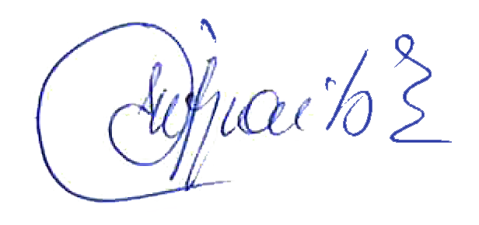

Savivaldybės meras Edgaras Pilypaitis

1. SAVIVALDYBĖS TARYBA

Šakių rajono savivaldybės tarybą sudaro 25 tarybos nariai. Ataskaitiniu laikotarpiu įvyko rajono savivaldybės tarybos rinkimai. Iki balandžio 24 d. dirbo šios sudėties rajono savivaldybės tarybos nariai: Vaidas Balčiūnas, Antanas Burkšaitis, Algimantas Damijonaitis, Eglė Dragūnaitytė, Martinas Eimutis, Rasita Grincevičienė, Dinara Gudaitienė, Raminta Jakelaitienė, Ramūnas Kaunas, Edgaras Pilypaitis, Romas Pukinskas, Aušrelė Pukinskienė, Juozas Puodžiukaitis, Mantas Puskunigis, Paulius Puskunigis, Rima Rauktienė, Tomas Skaizgirys, Valdas Stankūnas, Laurynas Suodaitis, Tautvydas Šukys, Mečislovas Švabas, Arūnas Tarnauskas, Mindaugas Tarnauskas, Valda Ugenskienė, Bernardinas Petras Vainius.
Balandžio 24 d. vyko naujai išrinktos tarybos posėdis, kuriame prisiekė Judita Ambrasienė, Jonas Bakas, Vaidas Balčiūnas, Juozas Bertašius, Antanas Burkšaitis, Gerda Dobrovolskytė, Martinas Eimutis, Rasita Grincevičienė, Vilhelm Haase, Darius Jakavičius, Raminta Jakelaitienė, Gintautas Lenkas, Margarita Liukaitienė, Romas Pukinskas, Aušrelė Pukinskienė, Mantas Puskunigis, Rima Rauktienė, Violeta Simonavičienė, Tomas Skaizgirys, Valdas Stankūnas, Mečislovas Švabas, Mindaugas Tarnauskas, Bernardinas Petras Vainius, Artūras Varankevičius, Edgaras Pilypaitis.
Savivaldybės mero pareigas ataskaitiniu laikotarpiu vykdė Edgaras Pilypaitis, mero pavaduotojo pareigas (nuo balandžio 24 d.) vykdė Darius Jakavičius.
Ataskaitiniu laikotarpiu taryboje pasikeitė vienas tarybos narys. Rajono savivaldybės tarybos birželio 21 d. posėdyje prisiekė Tėvynės Sąjungos – Lietuvos Krikščionys demokratų partijos atstovas Mantas Ižganaitis, kuris tarybos nario pareigas pradėjo eiti tarybos narei Violetai Simonavičienei atsisakius tarybos narės pareigų dėl nesuderinamų pareigų, nes nuo gegužės 27 d. pradėjo eiti Šakių rajono savivaldybės mero patarėjos pareigas.
Tarybos narių visuomeninei padėjėjai. Tarybos narys savo įgaliojimų laikotarpiu gali turėti visuomeninių padėjėjų. Ataskaitiniu laikotarpiu Judita Ambrasienė turėjo vieną visuomeninį padėjėją (R. Lekavičius), o Gintautas Lenkas – du (V. Augustaitis, I. Mockaitienė).

1.1. Savivaldybės tarybos veikla

Rajono savivaldybės taryba savo įgaliojimus įgyvendina savivaldybės tarybos posėdžiuose. 2019 metais buvo sušaukta 13 savivaldybės tarybos posėdžių. Parengta svarstyti 405 sprendimų projektai iš kurių priimta - 397 (iš jų 112 pateikti Teisės aktų registrui).
Palyginimui pateikiama informacija apie įvykusius tarybos posėdžius, priimtus sprendimus ir registruotus projektus (nuo 2015 m. balandžio mėnesio).

Paprastai tarybos sprendimų projektus rengia savivaldybės administracija, tačiau sprendimų projektų rengėjais buvo ir savivaldybės kontrolierė, tarybos komitetai, tarybos nariai. Daugiausiai sprendimų projektų parengė savivaldybės administracija.
Tarybos posėdžiuose pateikti klausimai/paklausimai. Paklausimu laikomas tarybos nario ar jų grupės kreipimasis savivaldybės kompetencijai priskirtu klausimu į savivaldybės institucijų, savivaldybės administracijos, kitų savivaldybės įstaigų, įmonių, organizacijų, taip pat valstybės institucijų, kurios veikia savivaldybės teritorijoje, vadovus. Rajono savivaldybės tarybos posėdžių metu pateikti 7 klausimai/paklausimai (po vieną pateikė Romas Pukinskas Mindaugas Tarnauskas, Vilhelm Haase, Tomas Skaizgirys, tris – Edgaras Pilypaitis).
Ataskaitiniu laikotarpiu nė vieno (naujai išrinktos) tarybos posėdžio nepraleido 18 tarybos narių (J. Ambrasienė, V. Balčiūnas, J. Bertašius, A. Burkšaitis, R. Grincevičienė, V. Haase, M. Ižganaitis, D. Jakavičius, R. Jakelaitienė, G. Lenkas, M. Liukaitienė, E. Pilypaitis, M. Puskunigis, R. Rauktienė, V. Stankūnas, M. Švabas, B. P. Vainius, A. Varankevičius), po vieną posėdį praleido 5 tarybos nariai (J. Bakas, G. Dobrovolskytė, M. Eimutis, A. Pukinskienė, T. Skaizgirys), du posėdžius praleido M. Tarnauskas, tris posėdžius praleido R. Pukinskas.
Tarybos nariams, išskyrus savivaldybės merą ir savivaldybės mero pavaduotoją, už darbo laiką atliekant savivaldybės tarybos nario pareigas yra atlyginama (apmokama). Šis atlyginimas apskaičiuojamas pagal skelbiamą Lietuvos ūkio vidutinio mėnesinio darbo užmokesčio (VMDU) dydį, atsižvelgiant į faktiškai dirbtą laiką. Ataskaitiniu laikotarpiu tarybos narių darbo užmokesčiui (Su Sodra) buvo išmokėta 10509,18 Eur. Taip pat tarybos nariui (išskyrus savivaldybės merą ir savivaldybės mero pavaduotoją) su jo, kaip tarybos nario, veikla susijusioms kanceliarijos, pašto, telefono, interneto ryšio, transporto, biuro patalpų nuomos išlaidoms apmokėti, kiek jų nesuteikia ar tiesiogiai neapmoka savivaldybės administracija, kas mėnesį mokama 0,3 VMDU dydžio išmoka, už kurią atsiskaitoma ne rečiau kaip vieną kartą per tris mėnesius. Ataskaitiniu laikotarpiu tarybos narių išmokoms buvo skirta 100425,64 Eur. Palyginimui informacija pateikiama grafike.

2. FRAKCIJOS

Ataskaitiniu laikotarpiu (iki balandžio 24 d.) taryboje buvo 4 frakcijos, t. y. Tėvynės Sąjungos – Lietuvos krikščionių demokratų, Lietuvos valstiečių ir žaliųjų sąjungos, Lietuvos socialdemokratų partijos ir Zanavykų.

Balandžio 24 d. rajono savivaldybės tarybos posėdyje buvo gauti pareiškimai apie naujai sudaromas frakcijas. Sudarytos 4 frakcijos: Tėvynės sąjungos - Lietuvos krikščionių demokratų frakcija, kurios seniūnė Rasita Grincevičienė, Lietuvos socialdemokratų partijos frakcija, kurios seniūnas Bernardinas Petras Vainius, Vieningų zanavykų frakcija, kurios seniūnas Mindaugas Tarnauskas ir Opozicinė Lietuvos valstiečių ir žaliųjų sąjungos frakcija, kurios pirmininkas Valdas Stankūnas.
Ataskaitiniu laikotarpiu keitėsi Tėvynės Sąjungos – Lietuvos krikščionių demokratų frakcijos sudėtis. Pasikeitė vienas narys, t. y. vietoj Violetos Simonavičienės į sudėtį įtrauktas Mantas Ižganaitis.

3. KOMITETAI

Kokybiška rajono savivaldybės tarybos veikla daugiausiai priklauso nuo darbo komitetuose. Komitetų, išskyrus Kontrolės, posėdžiai vyko prieš kiekvieną rajono savivaldybės tarybos posėdį. Posėdžiuose buvo svarstomi rajono savivaldybės tarybos posėdžių darbotvarkių klausimai, teikiamos pastabos, pasiūlymai, rekomendacijos. Komitetų nariai posėdžiuose diskutavo ir tais klausimais, kurie jiems buvo teikiami administracijos specialistų, savivaldybės biudžetinių įstaigų ir kontroliuojamų įmonių bei tarybos narių. Iki balandžio 24 d. savivaldybės tarybos nariai dirbo 4 komitetuose.
Finansų ir rajono plėtros komitetas (pirmininkė R. Jakelaitienė). Komitetas posėdžiavo 5 kartus. Nė vieno komiteto posėdžio nepraleido V. Ugenskienė, V. Balčiūnas, A. Tarnauskas, T. Šukys, B. P. Vainius, po vieną posėdį praleido R. Jakelaitienė, A. Pukinskienė, tris – P. Puskunigis.
Vardas, pavardė | 01 16 | 02 13 | 02 20 | 03 20 | 04 19
Raminta Jakelaitienė | - | + | + | + | +
Valda Ugenskienė | + | + | + | + | +
Vaidas Balčiūnas | + | + | + | + | +
Aušrelė Pukinskienė | + | + | - | + | +
Paulius Puskunigis | + | - | + | - | -
Arūnas Tarnauskas | + | + | + | + | +
Tautvydas Šukys | + | + | + | + | +
Bernardinas Petras Vainius | + | + | + | + | +

Ūkio ir verslo komitetas (pirmininkas V. Stankūnas). Komitetas posėdžiavo 4 kartus. Nė vieno komiteto posėdžio nepraleido V. Stankūnas, R. Pukinskas, R. Grincevičienė, J. Puodžiukaitis, vieną posėdį praleido M. Puskunigis, du posėdžius praleido M. Tarnauskas, tris – M. Eimutis. L. Suodaitis ataskaitiniu laikotarpiu nedalyvavo nė viename komiteto posėdyje.
Vardas, pavardė | 01 15 | 02 12 | 02 19 | 03 19
Valdas Stankūnas | + | + | + | +
Martinas Eimutis | - | + | - | -
Romas Pukinskas | + | + | + | +
Mantas Puskunigis | + | + | + | -
Rasita Grincevičienė | + | + | + | +
Juozas Puodžiukaitis | + | + | + | +
Laurynas Suodaitis | - | - | - | -
Mindaugas Tarnauskas | - | - | + | +

Švietimo, sveikatos, kultūros ir socialinių reikalų komitetas (pirmininkas M. Švabas). Komitetas posėdžiavo 5 kartus. Nė vieno komiteto posėdžio nepraleido M. Švabas, A. Burkšaitis, E. Dragūnaitytė, R. Kaunas, D. Gudaitienė. Vieną posėdį praleido T. Skaizgirys, du – R. Rauktienė. Dėl ligos nė viename posėdyje nedalyvavo A. Damijonaitis.
Vardas, pavardė | 01 15 | 02 12 | 02 19 | 03 19 | 04 16
Mečislovas Švabas | + | + | + | + | +
Tomas Skaizgirys | + | + | + | + | -
Antanas Burkšaitis | + | + | + | + | +
Algimantas Damijonaitis | - | - | - | - | -
Eglė Dragūnaitytė | + | + | + | + | +
Ramūnas Kaunas | + | + | + | + | +
Dinara Gudaitienė | + | + | + | + | +
Rima Rauktienė | + | - | - | + | +

Komitetas svarstė kaip vyksta projekto „Šakių rajono pirminės sveikatos priežiūros veiklos efektyvinimo didinimas“ finansuojamo iš ES struktūrinių fondų lėšų eiga ir stadija. Aptarimas ir susitikimai su Šakių PSPC administracija ir darbuotojais po reorganizacijos. Analizuota įstaigos finansinė būklė, lėšų panaudojimo klausimai, įstaigos vizitacija.
Buvo organizuota išvyka į Slavikų seniūniją, kurioje buvo susitikimas su vietos bendruomene dėl medicinos punkto paslaugų apimties ir statuso būklės.
Ataskaitiniu laikotarpiu atlikta ir aptarta rajono medicinos punktų veiklos ir perspektyvos analizė, diskutuota apie bendruomenės šeimos namų steigimą rajone bei dėl bendradarbiavimo modelio tarp socialinių darbuotojų ir gydymo institucijų. Aptarė, kaip savivaldybė galėtų paremti sveikatos priežiūros specialistų atvykimą dirbti į sveikatos priežiūros įstaigas.
Kontrolės komitetas (pirmininkas M. Tarnauskas). Ataskaitiniu laikotarpiu posėdžiavo 1 kartą. Posėdyje dalyvavo visi komiteto nariai: M. Tarnauskas, M. Eimutis, R. Grincevičienė, T. Skaizgirys.
Komitetas svarstė Šakių komunalinio ūkio audito išvadas, Kontrolės ir audito tarnybos veiklos ataskaitą už 2018 metus bei veiklos planą 2019 metams. Posėdžio metu komitetas suformavo protokolinį nutarimą, siūlyti rajono savivaldybės administracijai paskaičiuoti, kiek reikia lėšų UAB „Šakių komunalinis ūkis“ klausimui išspręsti, pagal rajono savivaldybės administracijos direktoriaus 2016 m. lapkričio 22 d. įsakymu Nr. AT-1081 sudarytos komisijos pateiktas alternatyvas dėl tolesnės įmonės veiklos.
Nuo balandžio 24 d. rajono savivaldybės tarybos nariai dirbo 5 komitetuose.
Finansų ir rajono plėtros komitetas (pirmininkė A. Pukinskienė). Komitetas posėdžiavo 7 kartus. Nė vieno komiteto posėdžio nepraleido A. Pukinskienė, V. Balčiūnas ir R. Grincevičienė. Po vieną posėdį praleido G. Lenkas ir R. Jakelaitienė. Du posėdžius praleido M. Puskunigis.
Vardas, pavardė | 05 22 | 06 19 | 07 17 | 09 11 | 10 16 | 11 20 | 12 18
Aušrelė Pukinskienė | + | + | + | + | + | + | +
Vaidas Balčiūnas | + | + | + | + | + | + | +
Gintautas Lenkas | + | + | + | - | + | + | +
Mantas Puskunigis | + | - | + | + | - | + | +
Rasita Grincevičienė | + | + | + | + | + | + | +
Raminta Jakelaitienė | + | + | + | - | + | + | +

Komiteto posėdžiuose buvo apsvarstyti visi tarybos posėdžiams teikiami sprendimų projektai.
Komiteto nariai aktyviai diskutavo dėl pateiktos medžiagos. 4 pateiktiems projektams Finansų ir rajono plėtros komitetas nepritarė.
Komitetas gavo Lietuvos Respublikos Seimo narės Irenos Haase 2019 m. rugpjūčio 23 d. raštą „Dėl Algimanto Špucio kreipimosi“. Dokumentas apsvarstytas 2019 m. rugsėjo 11 d. komiteto posėdyje, Seimo narei atsakyta 2019 m. rugsėjo 24 d.
Finansų ir rajono plėtros komitetas, vykdydamas savo įgaliojimus, 2019 m. spalio 16 d išklausė informaciją apie Marijampolės regiono plėtros taryboje svarstomus klausimus. Meras Edgaras Pilypaitis išrinktas Marijampolės regiono plėtros tarybos pirmininku. Jis išsamiai informavo apie 2019 m. spalio 16 d. Šakių rajono Lekėčių mokykloje-daugiafunkciniame centre vykusį posėdį, jame svarstytus klausimus ir priimtus sprendimus.
Ūkio ir verslo komitetas (pirmininkas V. Haase). Komitetas posėdžiavo 9 kartus. Nė vieno posėdžio nepraleido V. Haase, J. Bertašius, V. Stankūnas, A, Varankevičius. Vieną posėdį praleido R. Pukinskas, keturis – M. Tarnauskas.
Vardas, pavardė | 05 21 | 06 18 | 07 02 | 07 16 | 09 10 | 10 02 | 10 15 | 11 19 | 12 17
Vilhelm Haase | + | + | + | + | + | + | + | + | +
Juozas Bertašius | + | + | + | + | + | + | + | + | +
Valdas Stankūnas | + | + | + | + | + | + | + | + | +
Romas Pukinskas | + | + | + | + | + | + | + | - | +
Artūras Varankevičius | + | + | + | + | + | + | + | + | +
Mindaugas Tarnauskas | - | + | - | + | + | - | - | + | +

Komitetas svarstė ir priėmė sprendimus 238 pateiktiems klausimams, kurie buvo apsvarstyti ir pateikti svarstyti rajono tarybos posėdžiams.
Norėdami pamatyti ruošiamų sprendimų tikslingumą, o taip pat priimtų sprendimų įgyvendinimą, komiteto nariai organizavo du išvažiuojamuosius posėdžius.
Komitetas, susipažinęs su UAB „Šakių šilumos tinklai“ lengvųjų automobilių naudojimo tvarka, rekomendavo atlikti auditą dėl efektyvaus savivaldybės turtas ir piniginių išteklių naudojamo.
Taip pat komitetas rekomendavo numatyti atlikti UAB „Šakių šilumos tinklai“, UAB „Šakių vandenys“, UAB „Šakių komunalinis ūkis“, UAB „Šakių autobusų parkas“ ir UAB „Šakių laidojimo namai“ svarstyti veiklos ir valdymo audito, nustatant veiklos ir valdymo tobulinimo (optimizavimo) galimybes.
Komitetas savo posėdžiuose taip pat svarstė ir pateikė savivaldybės administracijai rekomendacijas dėl gyventojų pateiktų problemų sprendimų būdų.
Švietimo, kultūros ir sporto komitetas (pirmininkas B. P. Vainius). Komitetas posėdžiavo 7 kartus. Nė vieno posėdžio nepraleido M. Liukaitienė, A. Burkšaitis, D. Jakavičius, vieną posėdį praleido B. P. Vainius, R. Rauktienė, du – J. Bakas.
Vardas, pavardė | 05 21 | 06 18 | 07 16 | 09 10 | 10 15 | 11 19 | 12 17
Bernardinas Petras Vainius | + | + | + | + | + | - | +
Margarita Liukaitienė | + | + | + | + | + | + | +
Antanas Burkšaitis | + | + | + | + | + | + | +
Darius Jakavičius | + | + | + | + | + | + | +
Rima Rauktienė | + | + | - | + | + | + | +
Jonas Bakas | + | - | + | + | - | + | +

Sveikatos ir socialinių reikalų komitetas (pirmininkas M. Eimutis). Komitetas posėdžiavo 7 kartus. Nė vieno komiteto posėdžio nepraleido M. Eimutis, M. Švabas, J. Ambrasienė. Po vieną posėdį praleido T. Skaizgirys, M. Ižganaitis, G. Dobrovolskytė.
Vardas, pavardė | 05 22 | 06 19 | 07 17 | 09 11 | 10 16 | 11 20 | 12 18
Martinas Eimutis | + | + | + | + | + | + | +
Mečislovas Švabas | + | + | + | + | + | + | +
Mantas Ižganaitis (nuo 06-21) | x | x | + | - | + | + | +
Tomas Skaizgirys | + | + | + | - | + | + | +
Judita Ambrasienė | + | + | + | + | + | + | +
Gerda Dobrovolskytė | + | + | + | + | + | - | +

Komiteto nariai nagrinėdami savivaldybės tarybos sprendimų projektus daugiau dėmesio skyrė viešosios įstaigos Šakių pirminės asmens sveikatos priežiūros centro Briedžių, Gotlybiškių, Sintautų, Slavikų ir Veršių medicinos punktų uždarymo klausimui. Taip pat tiesiogiai stebimo trumpo gydymo kurso paslaugų teikimo Šakių rajono savivaldybėje tvarkos aprašui, reglamentuojančiam tuberkulioze sergančių pacientų ambulatorinio gydymo tiesiogiai stebint asmens sveikatos priežiūros specialistui organizavimo ir gydymo tvarką bei socialinės paramos skyrimo tvarką.
Kontrolės komitetas (pirmininkas J. Bakas). Komitetas posėdžiavo vieną kartą. Apsvarstė savivaldybės Kontrolės ir audito tarnybos 2020 metų veiklos plano projektą bei tarnybai ateinančių metų veiklos planui vykdyti reikalingus asignavimus. Atskiri komiteto nariai buvo susitikę su įstaigų, kuriose buvo atliktos audito procedūros, vadovais (N. Šapoliene, R. Paškevičiūte, M. Kriaučiūnu). Aptarė audito išvadas ir rekomendacijas.

4. KOMISIJŲ, TARYBŲ, DARBO GRUPIŲ VEIKLA

Tarybos nariai, vykdydami jiems priskirtus įgaliojimus, įgyvendindami Lietuvos Respublikos vietos savivaldos įstatyme įtvirtintas nuostatas, dalyvavo komisijų, kurių yra nariai, veikloje.
Jaunimo reikalų taryba (pirmininkas M. Eimutis). Ataskaitiniu laikotarpiu įvyko 5 posėdžiai, svarstyti 23 klausimai ir priimti atitinkami sprendimai. Taryba pateikė 5 pasiūlymus Šakių rajono savivaldybės tarybai ir administracijos direktoriui dėl rengiamų teisės aktų projektų, susijusių su jaunimo politikos klausimais, t. y. dėl Šakių rajono savivaldybės jaunimo reikalų tarybos nuostatų patvirtinimo, dėl Šakių rajono savivaldybės Jaunimo reikalų tarybos sudarymo, dėl Studijų rėmimo komisijos sudarymo, dėl Šakių socialinių paslaugų centro didžiausio leistino pareigybių skaičiaus nustatymo pakeitimo (Šakių socialinių paslaugų centre buvo papildomai skirta 0,5 jaunimo darbuotojo etato nuo 2019 m. spalio 1 d. darbui Atvirame jaunimo centre (toliau – AJC), nes AJC neatitiko AJC statuso, vadovaujantis Jaunimo reikalų departamento prie Socialinės apsaugos ir darbo ministerijos rekomendacijomis), pateiktas siūlymas dėl pritarimo skirti vienkartines pinigines išmokas (Jaunimo apdovanojimams skirtos 6 vienkartinės piniginės išmokos po 200 Eur šioms nominacijoms: Jaunimo lyderis, Jaunimo organizacija, Jaunimo partneris, Jaunimo iniciatyva, Jaunimo renginys, Jaunimo indėlis Šakių rajonui).
Studijų rėmimo komisija (pirmininkas D. Jakavičius). Ataskaitiniu laikotarpiu įvyko 2 Studijų rėmimo komisijos posėdžiai. Iš viso socialinės stipendijos skirtos 14 studentų. Stipendijoms išmokėta 5790 Eur iš rajono savivaldybės biudžeto lėšų.
Nuolatinė turto nuomos komisija (pirmininkas D. Jakavičius). Ataskaitiniu laikotarpiu komisija surengė 17 posėdžių, kurių metu buvo paskelbtos konkursų sąlygos ir išnuomotos negyvenamosios patalpos, esančios Sintautų seniūnijoje, Veršių kaime, Mokyklos g. 2; Sintautų mstl., P. Vaičaičio g. 34-6; Kudirkos Naumiestyje, Dariaus ir Girėno g. 26; Kudirkos Naumiestyje, Tilto g. 8-7; Šakiuose, V. Kudirkos g. 19; Lukšių seniūnijoje, Liepalotų kaime, Mokyklos g. 27; Šakiuose, V. Kudirkos g. 19.
Etikos komisija (pirmininkė J. Ambrasienė). Šakių rajono savivaldybės Etikos komisija (toliau – Etikos komisija) sudaryta Šakių rajono savivaldybės tarybos 2019 m. gegužės 24 d. sprendimu Nr. T-215 „Dėl Šakių rajono savivaldybės Etikos komisijos sudarymo“. Etikos komisijos nariai Judita Ambrasienė, Dalija Černeckienė, Martinas Eimutis, Aivaras Kasparevičius, Margarita Liukaitienė, Roma Matusevičienė, Rima Rauktienė, Tomas Skaizgirys.
Etikos komisija savo darbe vadovavosi Lietuvos Respublikos valstybės politikų elgesio kodeksu, Lietuvos Respublikos vietos savivaldos įstatymu, Šakių rajono savivaldybės Etikos komisijos nuostatais, patvirtintais Šakių rajono savivaldybės 2019 m. kovo 22 d. sprendimu Nr. T-100 „Dėl Šakių rajono savivaldybės tarybos Etikos komisijos nuostatų patvirtinimo“.
Ataskaitiniu laikotarpiu įvyko 6 posėdžiai, svarstyti 7 klausimai (įskaitant ir besikartojančius).
Pirmasis Etikos komisijos posėdis įvyko 2019 m. birželio 28 d. Šiame posėdyje buvo svarstyti du klausimai. Vienas jų – tai Etikos komisijos pirmininko pavaduotojo tvirtinimas. Antrasis – dėl Šakių krašto vietos veiklos grupės kreipimosi. Pirmuoju klausimu buvo atlikta privaloma procedūra ir išrinktas Etikos komisijos pirmininkės pavaduotojas. Juo tapo Aivaras Kasparevičius. Antruoju posėdžio klausimu buvo svarstytas Šakių krašto vietos veiklos grupės kreipimasis. Kreipimusi buvo informuojama Etikos komisija dėl tarybos narės ir buvusios Šakių krašto vietos veiklos grupės pirmininkės Ramintos Jakelaitienės veiksmų ir elgesio. Komisija, apsvarsčiusi ir išanalizavusi gautą informaciją, nutarė tyrimo dėl Šakių rajono savivaldybės tarybos narės Ramintos Jakelaitienės veiksmų ir elgesio nepradėti.
2019 m. rugpjūčio 23 d. Etikos komisijos posėdyje buvo svarstomas Marinos Liutkaitienės kreipimasis. Šiame kreipimesi pareiškėja prašė įvertinti Šakių rajono savivaldybės mero pavaduotojo Dariaus Jakavičiaus veiksmus. Etikos komisija, išanalizavusi minėto kreipimosi turinį, išklausiusi papildomą informaciją, nutarė tyrimo dėl Šakių savivaldybės mero pavaduotojo veiksmų nepradėti.
2019 m. rugsėjo 5 d. Etikos komisijos posėdyje buvo svarstytas 2019-08-26 Redo Juškaičio skundas dėl 2019-08-20 laikraštyje „Draugas“ išspausdinto straipsnio (interviu su tarybos nariu Valdu Stankūnu), kuriame jis buvo šmeižiamas. Etikos komisijos nariai nutarė Šakių rajono savivaldybės administracijos direktoriaus pavaduotojo Redo Juškaičio 2019-08-26 skundą nagrinėti ir pradėti tolimesnį tyrimą dėl Šakių rajono savivaldybės tarybos nario Valdo Stankūno veiksmų.
Etikos komisija, atlikusi tyrimą, 2019 m. spalio 1 d. priėmė sprendimą rekomenduoti rajono savivaldybės tarybos nariui Valdui Stankūnui, atsižvelgiant į tai, kad minėto savivaldybės politiko elgesys nesuderintas su Lietuvos Respublikos valstybės politikų elgesio kodekse (toliau – Kodeksas) nustatytais elgesio principais (pagarba žmogui, teisingumas, padorumas), suderinti savo elgesį su Kodekse nustatytais savivaldybės politiko elgesio principais. Šio Etikos komisijos sprendimo kopija buvo išsiųsta Vyriausiajai tarnybinės etikos komisijai. Su komisijos sprendimu buvo supažindintas tarybos narys Valdas Stankūnas. Sprendimas buvo paviešintas Šakių rajono savivaldybės interneto svetainėje, rubrikoje Komisijos, darbo grupės/Etikos komisija. Taip pat interneto svetainėje yra skelbiama informacija apie Etikos komisijos posėdžius bei svarstomus darbotvarkės klausimus.
Narkotikų kontrolės komisija (pirmininkas V. Lebedžinskas). 2019 m. gegužės 24 d. savivaldybės tarybos sprendimu Nr. T-176 trejų metų laikotarpiui patvirtinta narkotikų kontrolės komisija, susidedanti iš 12 narių. Vienam komisijos nariui išėjus iš darbo (A. Mirauskaitė, JPSPP KC koordinatorė) ir išsikėlus gyventi į kitą savivaldybę, komisijoje liko 11 narių. Dėl naujo nario nesikreipta, nes nuostatų 8 p. nurodoma, kad komisija sudaroma iš vienuolikos savivaldybės ir valstybės institucijų bei įstaigų pasiūlytų atstovų.
2019 metų pradžioje atliktas tyrimas dėl nerūkymo zonų žymėjimo. Nustatyta, kad trūksta 11 ženklų „Nerūkymo zona“ jau paskelbtose nerūkymo zonose.
Narkotikų komisijos nariai pagal kompetenciją ir užimamas pareigas vykdė alkoholio, tabako ir narkotinių medžiagų prevencines programas, informuodami ir derindami veiklas, t. y. atsakomybė už rūkymą, alkoholio ir narkotikų vartojimą nepilnamečiams visose ugdymo įstaigose.
Spalio mėnesį vykdyta narkotikų kontrolės komisijos inicijuota apklausa apie psichoaktyviųjų medžiagų vartojimo prevencijos įgyvendinimą. Įvertinus situaciją, užpildytas ir pateiktas klausimynas Narkotikų, tabako ir alkoholio kontrolės departamentui.
Peticijų komisija (pirmininkė R. Rauktienė). Ataskaitiniu laikotarpiu komisija susirinkusi nebuvo.
Antikorupcijos komisija (pirmininkas T. Skaizgirys). Ataskaitiniu laikotarpiu komisija susirinkusi nebuvo.
Šakių rajono savivaldybės bendruomenės sveikatos taryba (pirmininkas V. Lebedžinskas). Šakių rajono savivaldybės visuomenės sveikatos biuras kartu su Klaipėdos rajono visuomenės sveikatos biuru 2019 m. rugsėjo mėn. pradėjo vykdyti Valstybinio visuomenės sveikatos stiprinimo fondo finansuojamą projektą „Psichologinio konsultavimo paslaugų plėtra Šakių rajono, Klaipėdos rajono, Rietavo ir Skuodo rajono savivaldybėse“, kurio trukmė 10 mėnesių (planuojamas užbaigti 2020-07-31). Projekto biudžetas 38.420,00 eurų. Numatyti pirminės psichologinės konsultacijos kompetencijų didinimui mokymai, apklausos, bei psichologinių konsultacijų teikimas asmenims, esantiems emocinėje krizėje, ir jų artimiesiems. Veiklos tolygiai paskirstytos minėtose savivaldybėse.
Projekto įgyvendinimo laikotarpiu nuo 2019 m. lapkričio mėn. biure po 0,5 etato krūvio pradėjo dirbti dvi psichologės, parengtos 2 kvalifikacinės programos krizių ir savižudybių tematika, skaitytos paskaitos streso įveikimo, psichologinio smurto įstaigose, stiprių santykių tarp vaiko ir tėvų temomis, pravestas seminaras psichologinių krizių tematika. Iš viso įvyko 8 renginiai, kuriuose dalyvavo 160 dalyviai, individualiai konsultuoti 29 asmenys, išgyvenantys sudėtingas krizines situacijas. Išplatinta apie 600 lankstinukų psichologinės pagalbos tematika įstaigose, bendruomenėse, ugdymo įstaigose.
Šakių rajono šeimų taryba (pirmininkė D. Gudaitienė). Ataskaitiniu laikotarpiu komisija susirinkusi nebuvo.
Bendruomeninė vaiko teisių apsaugos taryba (pirmininkas E. Pilypaitis). Ataskaitiniu laikotarpiu komisija susirinkusi nebuvo. Pasikeitus Vaiko teisių apsaugos tarnybos pavaldumui ir atsiskyrus nuo savivaldybės, neliko įpareigojimo sudaryti šią tarybą savivaldybėje.
Šakių rajono savivaldybės kovos su prekyba žmonėmis koordinavimo komisija (pirmininkas D. Jakavičius). Ataskaitiniu laikotarpiu komisija susirinkusi nebuvo.
Šakių Garbės piliečio vardo suteikimo komisija (pirmininkas A. Klimaitis). Ataskaitiniu laikotarpiu komisija susirinkusi nebuvo.
Kultūros ir meno darbuotojų nuolatinė atestavimo komisija (pirmininkas E. Pilypaitis). Ataskaitiniu laikotarpiu komisija susirinkusi nebuvo.
Kultūros centrų akreditavimo komisija (pirmininkas E. Pilypaitis). Ataskaitiniu laikotarpiu komisija susirinkusi nebuvo.
Verslo plėtros taryba (pirmininkas A. Tarnauskas). Ataskaitiniu laikotarpiu įvyko 3 posėdžiai. Posėdžių metu patvirtintas Verslo plėtros tarybos darbo reglamentas, apsvarstytos verslo liudijimų kainos 2020 metams, pareikšta pozicija dėl jų mažinimo atskiroms rūšims. Pasirašyta bendradarbiavimo sutartis tarp Šakių rajono savivaldybės, Kauno prekybos, pramonės ir amatų rūmų Šakių atstovybės ir Šakių rajono žemdirbių asociacijos. Verslo taryba aptarė 2019-2020 metų veiklos gaires (lentelė).
Eil. Nr. | Veiklos kryptis | Terminai | Pastabos
 | Verslui aktualūs klausimai formuojant biudžetą:  - Investiciniai projektai ir jų finansavimo šaltiniai;  - SVVPF finansavimas, NT mokesčio dalies panaudojimas;  - Kelių programa, žemės mokesčio dalies panaudojimas;  - kita | IV ketvirtis
 | Savivaldybės nustatomų mokesčių tarifų, lengvatų projektų svarstymas | I-II ketvirčiai
 | Savivaldybės įmonių paslaugų verslui tarifų svarstymas, tvarkų derinimas | nuolat
 | Administracinės naštos verslui mažinimas, procesų teikiant viešąsias paslaugas spartinimas | nuolat
 | Susitikimai su potencialiais investuotojais | Esant poreikiui | Esant investuotojo arba savivaldybės administracijos pageidavimui

5. SAVIVALDYBĖS MERO VEIKLA

Mero potvarkiai. Vykdydamas Vietos savivaldos įstatymo nuostatas ataskaitiniu laikotarpiu savivaldybės meras pasirašė 317 potvarkių (iš jų: 75 veiklos, 78 personalo, 164 atostogų ir komandiruočių klausimais) bei atsakymus į jam adresuotus prašymus ir raštus. Palyginimas su 2018 metais pateiktas grafike.
Mero fondas. Vadovaujantis Lietuvos Respublikos vietos savivaldos įstatymo nuostata ir patvirtintu Rajono savivaldybės mero fondo naudojimo ir atsiskaitymo tvarkos aprašu, lėšos naudojamos reprezentacijos reikmėms.
Paslaugos, prekės pavadinimas |  | Paslaugų, prekių kaina Eur  (2018 m.) | Paslaugų, prekių kaina Eur  (2019 m.)
Gėlės, vainikai |  | 1313,66 | 1183,60
Saldumynai, maisto produktai, maitinimas |  | 3782,31 | 4329,98
Suvenyrai, dovanos, knygos |  | 3473,28 | 5294,52
Iš jų: | Kriūkų vaikų darželio atidarymas (minkštas kamuoliukų baseinas ir spalvoti kamuoliukai) |  | 562,29
Iš jų: | 2015-2019 m. kadencijos tarybos narių pagerbimui |  | 453,75
Iš jų: | Reprezentacinės Šakių miesto vėliavos |  | 1169,66
Iš jų: | Trispalviai lininiai šalikai |  | 107,50
Straipsnis interneto portale „15 min.“  (Gelgaudiškio dvaro sodybos nuomos konkurso viešinimui) |  | 1542,75
Renginys Gotlybiškiuose „Protėvių valdovų ir partizanų kovų keliais“ |  |  | 270,55
Mero pavaduotojo vizitinės kortelės |  |  | 42,35
Iš viso |  | 10112,00 | 11121,00
Lėšos buvo naudojamos įvairioms savivaldybės surengtoms šventėms, labdaros, kultūros ir sporto renginiams, į savivaldybę atvykusių svečių ir delegacijų priėmimui, savivaldybės surengtiems oficialiems priėmimams, darbo susitikimams su valstybinių institucijų ir įstaigų bei kitų savivaldybių atstovais, nusipelniusių asmenų jubiliejams paminėti bei apdovanojimams (suvenyrams, gėlėms) pirkti. Palyginimui pateikiama informacija apie 2015 (nuo liepos mėnesio), 2016, 2017, 2018, 2019 metais panaudotas lėšas.

Mero komanda. Šakių rajono savivaldybės tarybos ir mero sekretoriate nustatytas pareigybių skaičius – 4. Ataskaitiniu laikotarpiu buvo užimtos 3 pareigybės, t. y. dvi mero padėjėjų ir tarybos sekretoriaus pareigybės.
Meras savo įgaliojimų laikui gali turėti visuomeninių konsultantų, kurie mero prašymu teikia jam konsultacijas, pasiūlymus, išvadas ir kitą informaciją. Ataskaitiniu laikotarpiu meras turėjo vieną visuomeninį konsultantą (A. Klimaitis).

5.1. Atstovavimas savivaldybei

Marijampolės regiono plėtros tarybos veikla.
Sausio 30 d. Tarybos nariai atkreipė dėmesį, kad regionų plėtros tarybų buvo paprašyta išskirti regionų prioritetines plėtros kryptis ir buvo žadama įgyvendinti 2-3 pilotinius projektus. Diskutuojant su Marijampolės regiono verslininkais, socialiniais-ekonominiais partneriais, savivaldybių merais buvo išskirtos 4 pagrindinės Marijampolės regionui aktualios specializacijos kryptys – maistas, mediena, metalas, mokslas (4.0M).
Vasario 27 d. regiono plėtros taryba suplanavo Švietimo, mokslo ir sporto ministerijos kuruojamų regioninių priemonių „Ikimokyklinio ir priešmokyklinio ugdymo prieinamumo didinimas“, „Mokyklų tinklo efektyvumo didinimas“ ir „Neformaliojo švietimo infrastruktūros tobulinimas“ veiklos lėšų rezervą, kuris Marijampolės regionui sudaro 379 699,87 Eur. Taryba nusprendė papildomas ES fondų lėšas paskirstyti pagal poreikį šiuo metu įgyvendinamiems projektams papildomai finansuoti. Dalis šių lėšų skirtos projektui ,,Neformaliojo švietimo infrastruktūros tobulinimas Šakių mieste“.
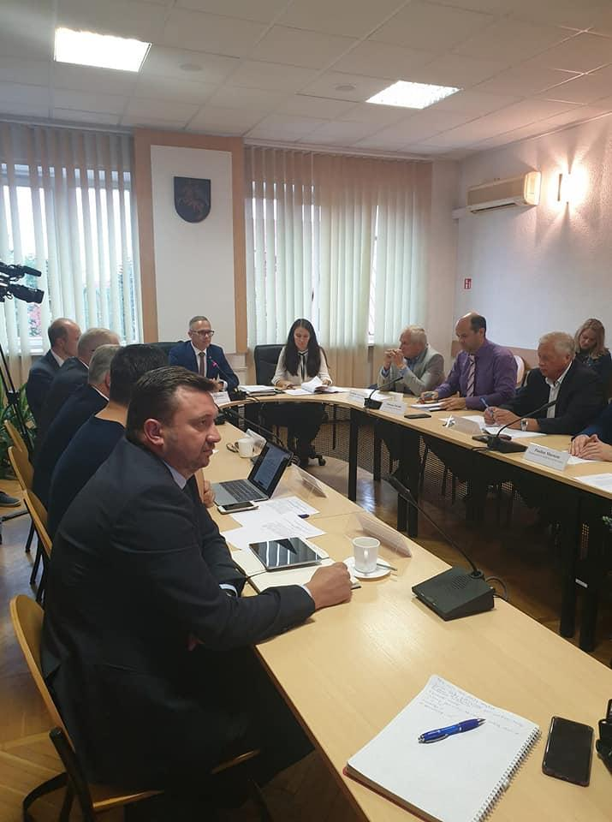
Rugpjūčio 21 d. tarybos nariai vienbalsiai pritarė Šakių rajono savivaldybės mero Edgaro Pilypaičio kandidatūrai į Tarybos pirmininko pareigas. Taip pat Taryba suteikė įgaliojimus naujai išrinktam pirmininkui organizuoti pasitarimus dėl kylančių Marijampolės regiono plėtros tarybos veiklos klausimų, atstovauti arba paskirti Marijampolės regiono plėtros tarybos narį atstovauti Marijampolės regiono plėtros tarybai Lietuvos Respublikos Seime, Vyriausybėje, ministerijose, teismuose, kitose valstybės ir savivaldybių institucijose ir įstaigose, taip pat užsienio valstybių institucijose ir jų organizuojamuose renginiuose bei kt.
Posėdžio metu taryba įtraukė naują projektą į priemonės 06.2.1-TID-R-511 „Vietinių kelių vystymas“ Marijampolės regiono projektų sąrašą. Šakių rajono savivaldybėje numatomas įgyvendinti projektą „Šakių miesto susisiekimo infrastruktūros modernizavimas“. Projekto įgyvendinimo metu bus modernizuotos Šakių miesto gatvės ir susijusi infrastruktūra, įdiegtos eismo saugos priemonės.
Spalio 16 d. Šakių rajono Lekėčių mokykloje-daugiafunkciame centre vyko Marijampolės regiono plėtros tarybos posėdis, kuriame Energetikos ministro patarėjas Alvydas Sakavičius pristatė valstybės strateginius energetikos tikslus, siekiant užtikrinti darnią atsinaujinančių energijos išteklių plėtrą. Pranešėjas teigė, kad siekiama kuo daugiau elektros energijos ir centralizuotai tiekiamos šilumos energijos pagaminti iš atsinaujinančių energijos išteklių. Taip pat, kad atsinaujinančių energijos išteklių būtų daugiau sunaudojama šildymui namų ūkiuose ir transporto sektoriuje. Yra numatytos priemonės, kad būtų galimybės apsirūpinti elektra ne tik iš centralizuotos sistemos, bet ir decentralizuotai. Pranešėjas informavo, kad namų ūkiai patys gali tapti gaminančiais vartotojais, įsirengdami saulės elektrines. Įdomu tai, kad yra galimybė pirkti elektros energiją decentralizuotai saulės elektrinių parke. Posėdžio metu priimtas sprendimas į Lietuvos ir Lenkijos tarpvyriausybinę bendradarbiavimo per sieną komisiją deleguoti Tarybos pirmininką Edgarą Pilypaitį.
Lapkričio 26 d. Marijampolėje įvyko Lietuvos ir Lenkijos tarpvyriausybinės bendradarbiavimo komisijos Pasienio bendradarbiavimo darbo grupės Lietuvos pusės posėdis, siekiant surengti bendrą posėdį kartu su Lenkijos puse 2020 m. pradžioje.
Gruodžio 11 d. Marijampolėje vyko Marijampolės regiono plėtros tarybos posėdis, kuriame daug diskusijų sulaukė Aplinkos ministerijos ir UAB „Smart Continent LT“ atstovų pranešimas apie rengiamą Geriamojo vandens tiekimo ir nuotekų tvarkymo įmonių valdymo tobulinimo planą. UAB „Smart Continent LT“ atstovas pristatė apie vandentvarkos sistemos pertvarkos tikslus bei esamą vandentvarkos sistemos situaciją. Pranešėjas teigė, jog siekiant padidinti ekonominį efektyvumą reikia sumažinti geriamojo vandens tiekimo ir nuotekų tvarkymo paslaugų kainų netolygumus. Pasak pranešėjų, stambinant vandentvarkos įmones būtų siekiama teikti kokybiškesnes geriamojo vandens tiekimo ir nuotekų tvarkymo paslaugas gyventojams. Posėdyje buvo pristatytos alternatyvos ir siūlomi etapai, kurių metu būtų apjungiamos (stambinamos) vandentvarkos įmonės ir 2050 m. liktų tik viena Lietuvoje veikianti vandens įmonė. Marijampolės regiono plėtros tarybos nariai nepritarė pristatytam geriamojo vandens tiekimo ir nuotekų tvarkymo įmonių valdymo tobulinimo planui, nes jis nesprendžia sektoriuje kylančių problemų, ypač esančių savivaldybių kaimiškosiose gyvenvietėse. Priimtas sprendimas, susijęs su 2014–2020 metų laikotarpio Europos Sąjungos fondų regioninių projektų planavimu ir įgyvendinimu. Taryba pakeitė priemonės 06.2.1-TID-R-511 „Vietinių kelių vystymas“ Marijampolės regiono projektų sąrašą, papildant jį Šakių rajono savivaldybės administracijos projektu „Šakių miesto susisiekimo infrastruktūros modernizavimas“.
Lietuvos savivaldybių asociacijos veikla.
Balandžio mėnesį susitikta su Premjeru. Aptartas įstatymiškai smarkiai apribotas savivaldybių skolinimasis. Savivaldybių merai pateikė siūlymą keisti Metodikos įstatymą ir numatyti, kad 80 procentų GPM netekčių naštos tektų valstybės biudžetui, o 20 proc. – savivaldybių biudžetams, vietoj valstybės siūlomo 50 prie 50 santykio. Anksčiau buvo kompensuojama 100 procentų savivaldybių biudžetams dėl centrinės valdžios sprendimų įtakos prognozuojamų GPM įplaukų mažėjimo. Aptartos ir aplinkosaugos problemos. Savivaldybės turi problemų dėl pakuočių atliekų tvarkymo sistemos. būtina skubiai pakeisti Organizacijų licencijavimo tvarką arba iš esmės keisti pakuočių atliekų tvarkymo sistemą, pereinat prie vienos valstybinės Organizacijos.
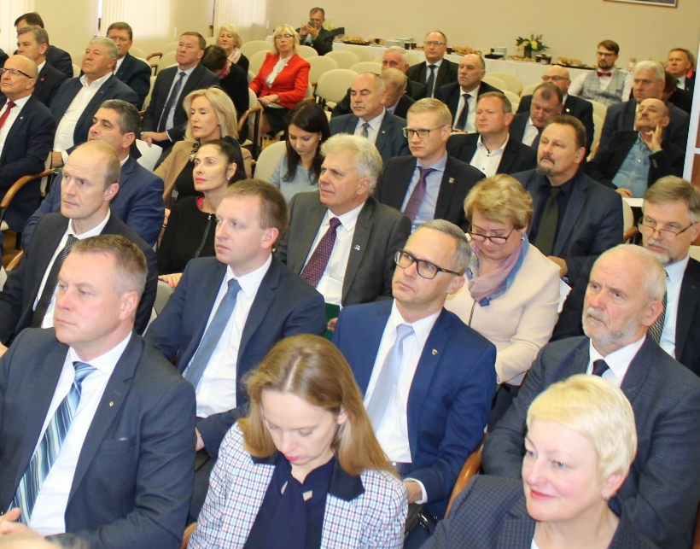
Spalio mėnesį aptarti ateinančių metų savivaldybių finansavimo klausimai. 2019 metais buvo padarytos tam tikros išlygos ir savivaldybėms leista papildomai skolintis (virš sumos, kurią savivaldybė numato grąžinti tais metais) iki 10 proc. nuo savarankiško biudžeto pajamų. Posėdžio metu nutarta kreiptis į Vyriausybę dėl papildomų lėšų švietimo pagalbai finansuoti. Savivaldybių, švietimo pagalbos specialistams – psichologams, socialiniams, specialiems pedagogams – turi būti didinamas skiriamas finansavimas 20 mln. Eurų. Posėdžio metu Vidaus reikalų ministerijos atstovai susirinkusiesiems pristatė Regioninės plėtros įstatymo projektą. Regionų plėtros taryboms norima suteikti atskirą teisinę formą – Regiono plėtros taryba. Dėl šio aktualaus įstatymo projekto savivaldybės vis dar gali teikti savo pastabas.
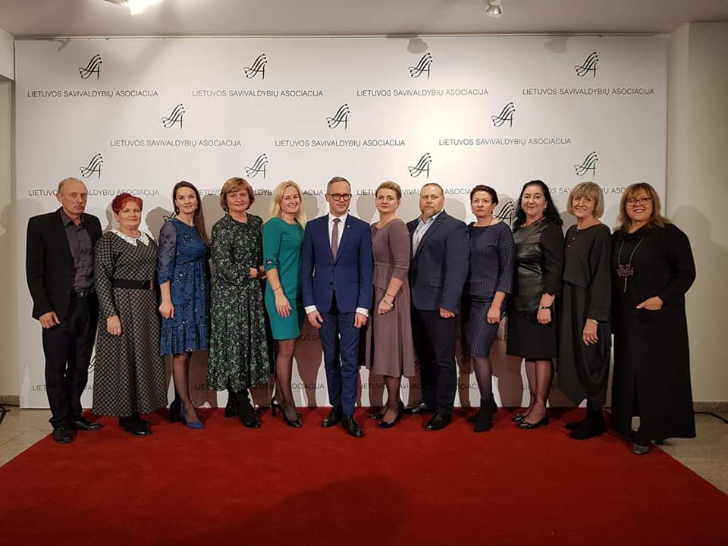
Spalio mėnesį dalyvauta „Auksinės krivūlės“ apdovanojimų šventėje. Išdalinta 17 krivulių, pagerbti trys labiausiai savivaldai nusipelnę asmenys. Už ypatingus nuopelnus Lietuvos savivaldai, jos plėtrai ir stiprinimui buvo įteikti „Auksinės krivūlės riterio“ apdovanojimai.
Lapkričio 28-29 dienomis Palangoje vyko dviejų dienų seminaras „Bendradarbiavimas su rizikos šalimis. Propaganda. Hibridinės grėsmės. Prekyba poveikiu: rekomendacijos savivaldybėms“, kuriame dalyvavo visų savivaldybių merai.
Marijampolės apskrities atliekų tvarkymo centro veikla.
Ataskaitiniu laikotarpiu Atliekų surinkimo operatorius UAB „Ekonovus“ įsigijo naują atliekų surinkimo automobilį, turintį kelias atskiras atliekoms skirtas sekcijas.

5.2. Įvairios aktualijos
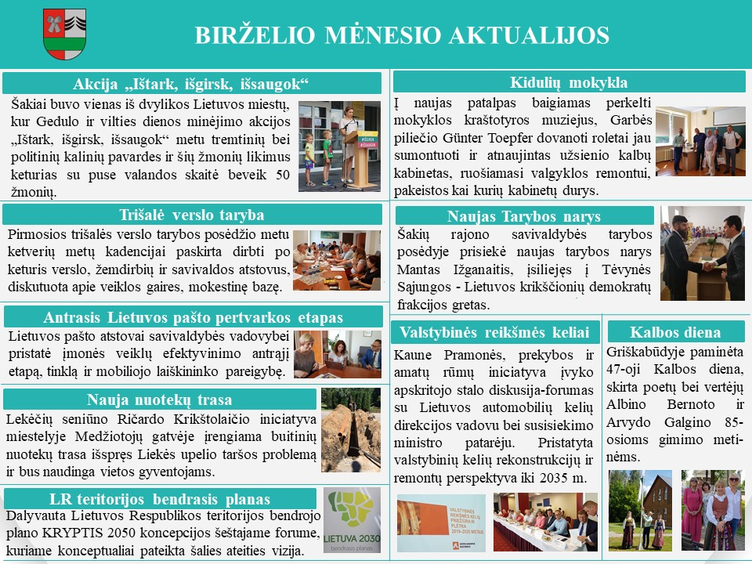
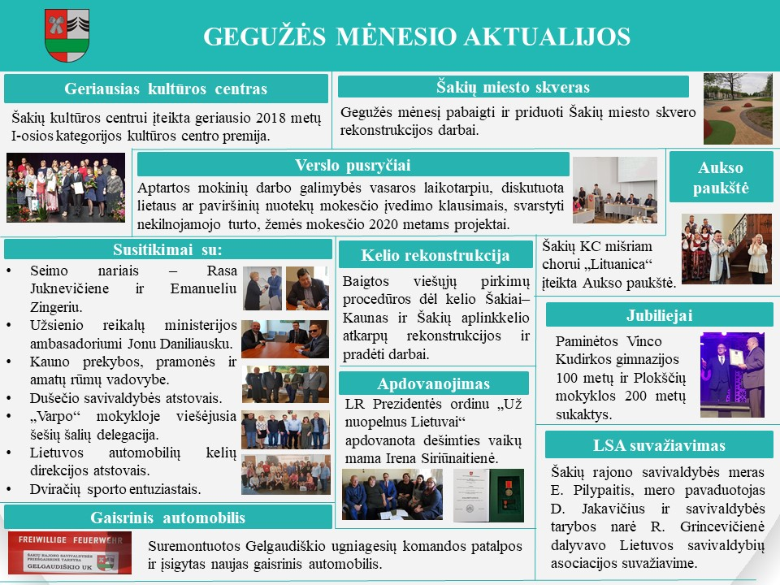
Šią kadenciją socialinių tinklų facebook platformoje pradėtos skelbti kiekvieno mėnesio aktualijos, pristatant ryškiausius įvykius ar pabaigtus darbus:

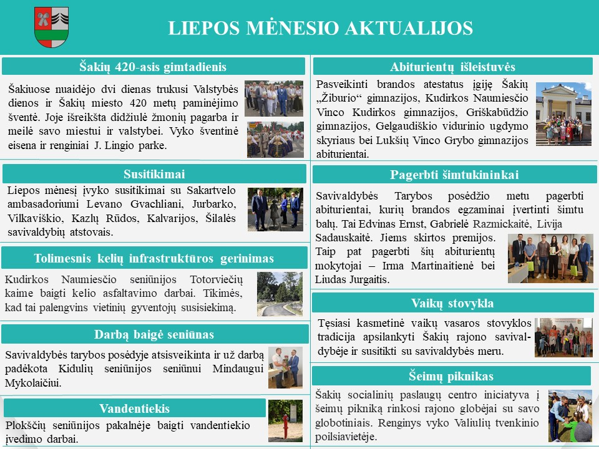

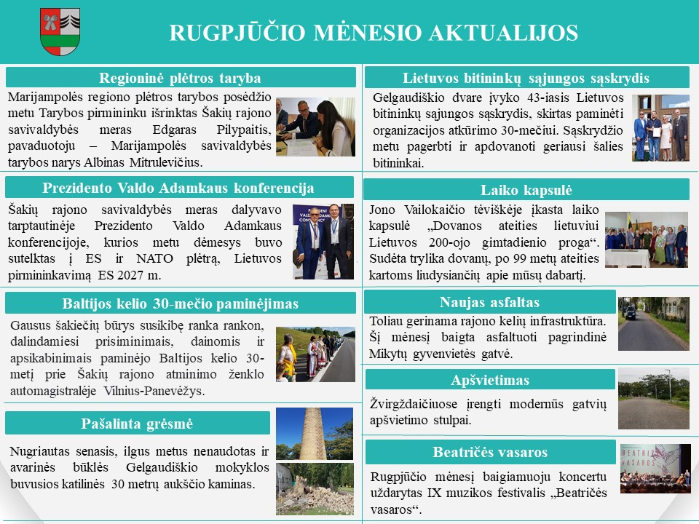

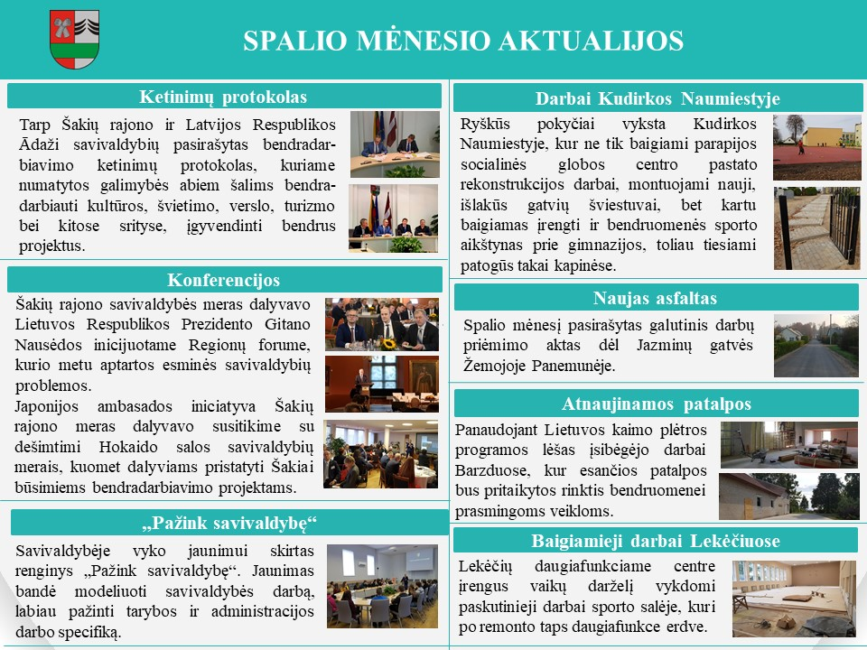
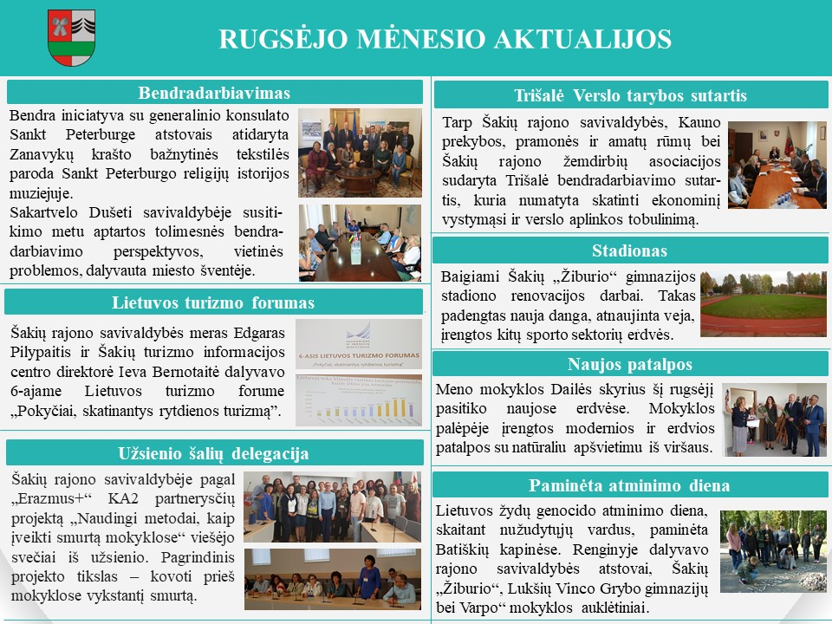

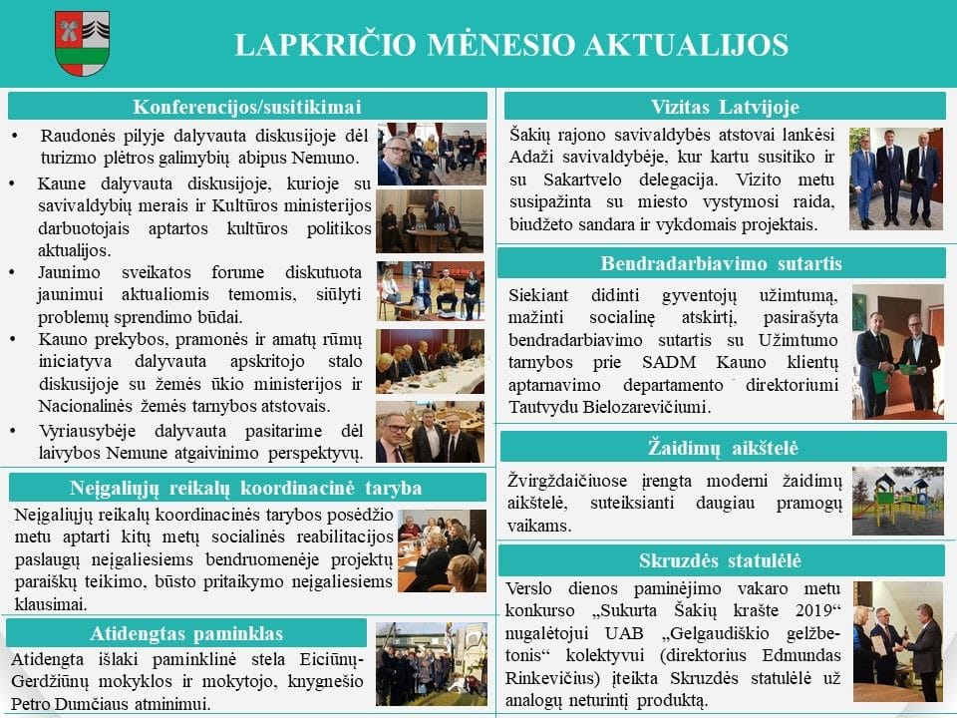
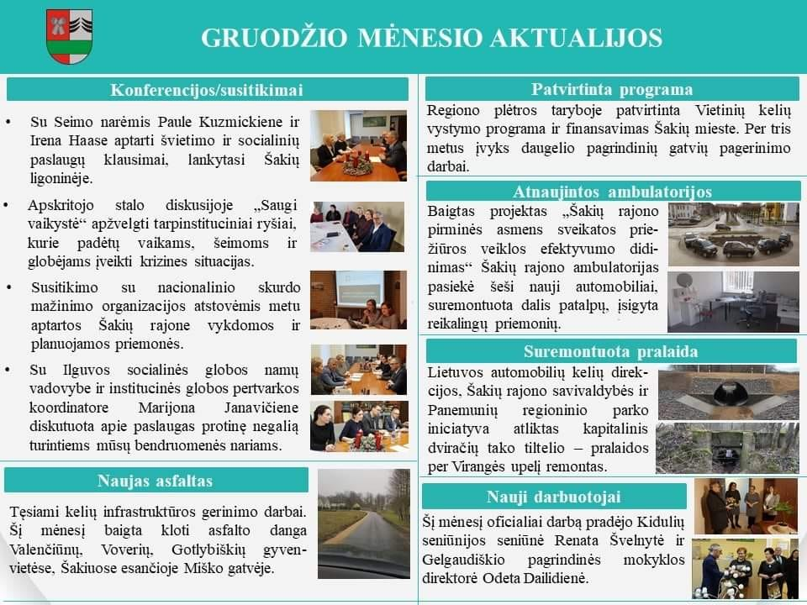

6. VYRIAUSYBĖS ATSTOVO KREIPIMAISI

Ataskaitiniu laikotarpiu Vyriausybės atstovo Marijampolės apskrityje tarnyba pateikė 1 teikimą, 2 reikalavimus, 8 raštus. Į visus raštus atsakyta teisės aktų nustatyta tvarka ir terminais.
Vienas iš teikimų buvo dėl savivaldybės administracijos struktūros. Rajono savivaldybės taryba buvo nusprendusi Jaunimo reikalų koordinatorių įtraukti į Švietimo, kultūros ir sporto skyrių. Gautame teikime paaiškinta, kad tai prieštarauja naujos redakcijos Lietuvos Respublikos socialinės apsaugos ir darbo ministro įsakymui. Teikimas įgyvendintas 2019 m. vasario 22 d. sprendimu Nr. T-83.
Vienas iš reikalavimų buvo dėl bendruomeninių organizacijų plėtros įstatymo įgyvendinimo. Reikalauta nedelsiant patvirtinti Šakių rajono savivaldybės bendruomeninių organizacijų tarybos sudėtį ir nuostatus. Reikalavimas įgyvendintas 2019 m. birželio 21 d. sprendimai Nr. T-230 ir T-231.
Antras reikalavimas buvo dėl Kelių įstatymo nuostatų įgyvendinimo. Reikalauta nedelsiant nustatyti savivaldybei nuosavybės teise priklausančio kelio ir kelio statinio projektavimo, tiesimo, statybos, rekonstravimo ir (ar) taisymo (remonto) išlaidų yra padengiama privačiomis fizinių ir (ar) juridinių asmenų lėšomis, tokio kelio ir kelio statinio projektavimo, tiesimo, statybos, rekonstravimo ir (ar) taisymo (remonto) darbams gali būti teikiamas prioritetas kitų savivaldybės nuosavybės teise priklausančių kelių ir kelių statinių projektavimo, tiesimo, statybos, rekonstravimo ir (ar) taisymo (remonto) atžvilgiu tos savivaldybės, kuriai nuosavybės teise priklauso kelias ir kelio statiniai, tvarką ir sąlygas. Reikalavimas įgyvendintas 2019 m. gruodžio 20 d. Šakių rajono savivaldybės tarybos sprendimu Nr. T-393 „Dėl Šakių rajono savivaldybės susisiekimo komunikacijų, inžinerinių tinklų ir kitų infrastruktūros objektų naujos statybos, rekonstravimo ir remonto, dalyvaujant fiziniams ir juridiniams asmenims, organizavimo tvarkos aprašo patvirtinimo“.
Viename iš raštų informuota, kad įsigaliojo Lietuvos Respublikos valstybės ir savivaldybių turto valdymo, naudojimo ir disponavimo juo įstatymo pataisos ir savivaldybė turi priimti su šiuo įstatymo pasikeitimu susijusius teisės aktus. Įgyvendinta 2019 m. gruodžio 20 d. sprendimu Nr. T-380.
Antrame rašte buvo prašoma pateikti informaciją apie Vietos savivaldos įstatymo 11 straipsnio 6 dalies nuostatos mūsų savivaldybėje įgyvendinimą bei teisės aktuose nustatytų reikalavimų dėl skiriamo asmens (politinio pasitikėjimo) tinkamumo eiti pareigas atitikimą. Atsakyta teisės aktų nustatyta tvarka.
Trečiame rašte buvo informuota, kad įsigaliojo Lietuvos Respublikos paramos būstui įsigyti ar išnuomoti įstatymo pakeitimai ir savivaldybė turi priimti su šiuo įstatymo pasikeitimu susijusius teisės aktus. Įgyvendinta 2019 m. gruodžio 20 d. sprendimu Nr. T-379.
Ketvirtame rašte buvo informuota, kad pasikeitė Lietuvos Respublikos vietos savivaldos įstatymo 33 straipsnis „Seniūnaitijų sudarymas ir seniūnaičio statusas“. Buvo prašyta pateikti informaciją, kaip įgyvendintas įstatymo pasikeitimas. Atsakyta teisės aktų nustatyta tvarka.
Penktame rašte buvo klausiama, kaip įgyvendinamos teisės aktų projektų antikorupcinio vertinimo taisyklės. Teisės aktų antikorupcinio vertinimo išvados turi būti skelbiamos Teisės aktų informacinėje sistemoje. Atsakyta teisės aktų nustatyta tvarka ir informuota, kad teisės aktų projektų antikorupcinio vertinimo išvados skelbiamos Šakių rajono savivaldybės interneto svetainėje prie viešinamo sprendimo projekto.
Šeštame rašte buvo prašoma pateikti informaciją, kaip Šakių rajono savivaldybės tarybos veiklos reglamento atskiri punktai atitinka nustatytą Vietos savivaldos įstatymo reikalaujamą tvarką. Atsakyta teisės aktų nustatyta tvarka.
Septintame rašte buvo prašoma pateikti informaciją dėl viešųjų pirkimų įstatymo nuostatų įgyvendinimo, t. y. ar savivaldybėje yra galiojančių vidaus sandorių, kurie buvo sudaryti iki įstatymo įsigaliojimo bei, ar po įstatymo įsigaliojimo nauji vidaus sandoriai buvo sudaryti vadovaujantis įstatymo nuostatomis? Atsakyta teisės aktų nustatyta tvarka.
Aštuntame rašte buvo prašoma pateikti informaciją, kada buvo paskirti mero pavaduotojas, administracijos direktorius, kada sudaryti Vietos savivaldos įstatyme nustatyti komitetai, komisijos, kada paskirti jų pirmininkai. Reikėjo nurodyti, kada įvyko tarybos sudarytų komitetų ir komisijų posėdžiai. Atsakyta teisės aktų nustatyta tvarka.

7. SAVIVALDYBĖS BIUDŽETAS

Rajono savivaldybės taryba vasario 22 d. sprendimu Nr. T-66 patvirtino Šakių rajono savivaldybės 2019 metų biudžetą, kurio pajamų planas – 29376,79859 tūkst. Eur, išlaidų planas – 30184,84059 tūkst. Eur, 808,042 tūkst. Eur skolintos lėšos Europos Sąjungos investiciniams projektams, 12 tūkst. 003 Eur savivaldybės mero fondas. Per ataskaitinį laikotarpį rajono savivaldybės biudžetas, dėl teisės aktų pasikeitimų ir įstaigų vadovų prašymų, buvo tikslintas 6 kartus.
Per ataskaitinį laikotarpį iš viso į rajono savivaldybės biudžetą gauta 32375,54491 tūkst. Eur pajamų (planas įvykdytas 101,3 proc.).
Rajono savivaldybės biudžeto 2019 metų pajamos iš mokesčių sudarė 16280,26569 tūkst. Eur Dotacijos valstybinėms ir savarankiškoms funkcijoms atlikti sudarė 12153,61419 tūkst. Eur, investicinių projektų įgyvendinimui skolintasi iš banko 500,98098 tūkst. Eur. Valstybės investicijų programa sudarė 210,39564 tūkst. Eur. Europos Sąjungos ir valstybės biudžeto lėšos – 1665,25587 tūkst., laisvi praėjusių metų likučiai – 1087,87919 tūkst. Eur. Negrąžintų paskolų dydis metų pabaigoje 3487,70660 tūkst. Eur.
2019 metais savivaldybės biudžeto lėšų 30184,84 tūkst. Eur buvo paskirstyta savivaldybės strateginiame veiklos plane numatytų šešių programų, apimančių visas savivaldybės veiklos sritis, uždaviniams ir priemonėms įgyvendinti.
Rajono žvyrkeliams prižiūrėti ir greideriuoti 2019 metais buvo skirta 486,776,72 tūkst. Eur. 2019 metais melioracijos darbams skirta 911,70269 tūkst. Eur specialioji tikslinė dotacija ir iš Europos Sąjungos solidarumo fondo melioracijos infrastruktūrai atkurti ir prevencinėms priemonėms taikyti.
Rajono strateginio veiklos plano prioritetų įgyvendinimui 2019 metais iš rajono savivaldybės biudžeto kartu su skolintomis lėšomis skirta 33424,888 tūkst. Eur. Strateginio veiklos plano lėšų pasiskirstymas pagal atskiras programas pavaizduotas paveiksle.

2019 metais finansuotų priemonių lėšų pasiskirstymas pateikiamas priede (pridedama).

8. ADMINISTRACINĖS NAŠTOS MAŽINIMAS

Lietuvos Respublikos administracinės naštos mažinimo įstatymo 7 straipsnio 2 dalies nuostatoje numatyta, kad savivaldybių tarybos, Lietuvos Respublikos vietos savivaldos įstatymo nustatyta tvarka teikdamos veiklos ataskaitas, savivaldybės bendruomenei privalo jose nurodyti ir įvertinti praėjusio ataskaitinio laikotarpio administracinės naštos mažinimo priemonių vykdymo rezultatus.
Šakių rajono savivaldybės administracijos administracinės naštos mažinimo priemonių plano 2019 m. ataskaita (lentelė) parengta, atsižvelgiant į Šakių rajono savivaldybės administracinės naštos mažinimo priemonių planą, įgyvendinamą pagal Šakių rajono savivaldybės administracijos 2019 metų metinio veiklos plano, patvirtinto Šakių rajono savivaldybės administracijos direktoriaus 2019 m. balandžio 30 d. įsakymu Nr. AT-402 „Dėl Šakių rajono savivaldybės administracijos 2019 m. veiklos plano patvirtinimo“, Valdymo (kodas 07) programos Uždavinio (kodas 07.01.07) „Vykdyti viešojo administravimo tobulinimo programas“ priemones (kodas 07.01.07.01-07.01.07.04).
Už Šakių rajono savivaldybės administracinės naštos mažinimo priemonių plano įgyvendinimą atsakingas Bendrųjų reikalų skyrius (vedėja Rita Vaičiūnienė).
Priemonės pavadinimas | Planuoti rodikliai  2019 m.  (vnt.) | Pasiekti rodikliai (vnt.) per 2019 m. | Pastabos
1. Mažinant administracinę naštą, planuojama atnaujinti administracinių paslaugų aprašymus ir paskelbti interneto svetainėje | 1 | 1 | 2019 m. parengtas Šakių rajono savivaldybės administracijos direktoriaus 2019 m. spalio 30 d. įsakymas Nr. AT-867 „Dėl Šakių rajono savivaldybės administracijos teikiamų administracinių paslaugų sąrašo patvirtinimo“, atnaujinti administracinių paslaugų aprašymai ir paskelbti interneto svetainėje.
2. Mažinant administracinę naštą, planuojama ieškoti galimybių dėl integracijos su įvairiais registrais sudarymo | 1 | 3 | 2.1. Pasirašytas Susitarimas prie 2017 m. vasario 14 d. Socialinių išmokų pristatymo Šakių rajono savivaldybės gyventojams paslaugų pirkimo sutarties Nr. VL-239, kuriuo susitariama išmokas gavėjams išmokėti ir pristatyti į namus pagal Šakių rajono savivaldybės administracijos akcinei bendrovei Lietuvos paštas elektroniniu būdu pateiktus tikslinių kompensacijų ir kitų išmokų mokėjimo duomenis.  2.2. Pagal sudarytą Asmens duomenų tiekimo sutartį su Valstybinio socialinio draudimo fondo valdyba prie Socialinės apsaugos ir darbo ministerijos sukurta integracija dėl duomenų gavimo per Valstybės informacinių išteklių sąveikumo platformą (toliau – VIISP).  2.3. Integracija su Elektroninio archyvo informacine sistema (toliau – EAIS). Šios integracijos pagalba elektroniniu būdu bus galima suderinti saugomų bylų dokumentacijos planas, bylų apyrašai, naikinti atrinktų bylų aktus bei perduoti atrinktus dokumentus (tiesiai iš sistemos) valstybiniam archyvui tolimesniam saugojimui.
3. Mažinant administracinę naštą, planuojama skatinti naudojimąsi E-pristatymo paslauga | 900 | 1044 | Per 2019 m. naudojantis E-pristatymo paslauga išsiųsta 1044 siuntos (2018 m. – 814). Tai 28 proc. daugiau nei 2018 m.
4. Mažinant administracinę naštą, tobulinti, supaprastinti procesą, keičiantis informacija tarp struktūrinių, struktūrinių teritorinių padalinių, savivaldybei pavaldžių įstaigų, plėtojant Dokumentų valdymo sistemos su moduliu Raštinės paslaugų įdiegimą | 1 | 1 | Vadovaujantis 2019 m. kovo 4 d. sutartimi Nr. VPS-40 Dokumentų valdymo sistemos KONTORA modulis Raštinės buvo išplėstas savivaldybės pavaldžioms įstaigoms ir įdiegta 30 biudžetinių įstaigų.

______________________________________________________

